Asociación Cultural Kaleva |  | Jäsentiedote syyskuu  2012
Hyvä jäsen
Tervetuloa aloittamaan Kulttuuriyhdistys Kalevan monipuolista syyskautta.
Useimmat tapaamani suomalaiset ovat pitäneet kulunutta kesää surkeana. Onneksi oma kesäkuntani Kustavi on lehtitietojen mukaan ollut Suomen kuivin kunta tänä kesänä. Ahvenanmaan puolella oleva naapurikunta on pitkäaikaisten auringonpaistetilastojen innoittamana julistautunut jopa Auringon saareksi. Mitenkähän Isla del Sol mahtaa onnistua kilvassa turistien houkuttelemiseksi Costa del Solia vastaan. Toivotetaan onnea.
Tätä kirjoittaessani kuulin uutisista, että Aurinkorannikon jokakesäinen riesa metsäpalo, joka tänä kesänä oli pahin vuosikausiin, on onneksi saatu sammutettua. Kuvat olivat melko karmeita. Toivottavasti yksikään muuttolintu – sen paremmin ryhmään homo sapiens kuin aveskaan kuuluva – ei joutunut sen uhriksi.
Uudet nettisivut
Toivottavasti olet ennättänyt tutustua Kalevan uudistettuihin nettisivuihin. Ne ovat paras tapa saada tietoja niin tulevasta (painike tapahtumat) kuin muistella menneitäkin (painike tapahtumatarinat). Menneiden tapahtumien osanottajien kertomukset ja valokuvat ovat tervetulleita sivuja elävöittämään.
Sivuilta löytyvät myös tietokoneella täytettävät ilmoittautumislomakkeet, joilla voi ilmoittautua jäseneksi, konsertteihin ja matkoille. Netin käyttö ohjaa ilmoittautumiset suoraan oikealle henkilölle. Tämä varmentaa eri tapahtumien osallistujaluetteloiden pidon ajan tasalla. Lomakkeilla voi myös antaa palautetta hallitukselle ja ilmoittaa muuttuneista yhteystiedoista.
Osoite on entinen: www.kulttuuriyhdistys-kaleva.info.
Käykääpä katsomassa ja antakaa palautetta.
Radio Finlandia
Vanhaan tapaan myös Radio Finlandia kertoo Aurinkorannikon kulttuuritapahtumista (taajuudella 102.6 MHz). Syyskauden ohjelmisto alkaa 1.10. Aamulähetykset 10.00-14.00, uusinnat klo 14.00, Kulttuurishotti keskiviikkoisin klo 18.00. Elämä musiikissa ja Tunti klassista maanantaisin klo 18.00, Elämän verstas tiistaisin klo 18.00, torstaisin Costan Iltakoulu, Multasormi ja Yrttimaa klo 18.00, Viikkokatsaus perjantaisin klo 18.00. Pekka Lipposen ja Kalle-Kustaa Korkin seikkailuja joka arkipäivä klo 12.00. Markku Venton lukemina.
Kunhan ohjelmantekijöitä ja mainoseuroja saadaan lisää, Radio Finlandia lisää omaa ohjelmatuotantoaan. Haaveena on joka päivä omaa lähetystä vähintään 12 tuntia. Radio ottaa mielellään vastaan ohjelmaehdotuksia ja musiikkitoiveita – sekä innokkaita ohjelmantekijöitä elämän eri alueilta.
Päivystys ja La Perlan tapahtumia
La Perlan päivystys alkaa 16.09. Mahdollisuus ilmoittautua netissä jäseneksi ja Kalevan tapahtumiin sekä maksujen suorittaminen suoraan pankkiin vähentänee kuitenkin La Perlan päivystyksen käyttötarvetta.
La Perlan taidenäyttelyt: La Perla järjestää syksyn mittaan seuraavat taidenäyttelyt:
- Syyskuu: Olli Joki 16.09.-06.10. avajaiset 15.09. klo 19.00
- Lokakuu: Sergei Sherbakov 11.10.-31-10. avajaiset 10.10. klo 19.00
- Marraskuu: Sirkka Laakkonen 03.11.-22.11. avajaiset 02.11. klo 19.00
- Joulukuu: Tuula Lanas Cavada 27.11.-18.12. avajaiset 26.11. klo 19.00
La Perla jatkaa myös keväällä aloittuja ja suosituiksi osoittautuneita käsityömessuja. Syksyllä niitä järjestetään seuraavasti:
- lauantai 20.10. klo12.00
- lauantai 01.12 klo12.00
Osallistumisesta kiinnostuneet kalevalaiset voivat ilmoittautua galleriaisäntä Jussi Suomiselle (puh. 678 930 964). Pöydän hinta on 30 €.
Kalevan ”visio”
Toukokuun jäsentiedotteessa kerrottiin hallituksen pohdinnoista Kalevan visiosta. Syksyn aikana meillä on tilaisuus saada enemmän tietoa jäsenten – ja muidenkin kulttuurin tarjoajien ja kuluttajien – mielipiteistä. Kulttuurituotannon jatko-opiskelija Anu Kytömäki selvittää opinnäytetyönään Aurinkorannikon kulttuurin kysyntää ja tarjontaa (kts. erillinen esite). Jos hän ottaa yhteyttä, auta häntä parhaasi mukaan kertomalla kokemuksistasi ja odotuksistasi.
Syksyn 2012 ohjelma
Málagan filharmonisenorkesterin konsertit muodostavat totuttuun tapaan syksyn ohjelmiston selkärangan (kts. erillinen esite).
Castilla y Leónin helmet (30.10.03.11.2012) on syksyn päätapahtuma. Osanottajia on jo koossa noin 35. Vaikka ilmoittautumisaika menikin umpeen jo elokuussa, matkatoimisto pitää 20.09. asti varalla vielä muutamaa hotellihuonetta mattimyöhäisille.
Pianotaitelija Eeva Havulehdon konsertti järjestetään Castillo de Bil-bilissä 15.11. klo 19 (kts erillinen esite).
Kastanja- ja sieniretki järjestetään perjantaina 26.10. Mikäli sopiva opetuskeittiö löydetäään, sitä täydentää Kimmo Sahlmanin keittokurssi, jolla opitaan sieni ja kastajaruokien tekoa (kts. erilline esite).
Ennakkotietoa kevään 2013 ohjelmasta: Valencia
Koska matkan järjestämisen tarjouskilpailu on vielä kesken, seuraavassa on veden nostattamiseksi kielelle vain muutamia viitteitä siitä, mitä matkalla voidaan nähdä ja tehdä.
Matkan perusidea on korkean luokan taidenautinnon (joko oopperan tai konsertin) yhdistäminen historialliseen ja futuristiseen kaupunkiin tutustumiseen. Ja hotelli ja ruokakin tulevat olemaan hyviä.
Valencia, Espanjan citrushedelmien viljelyn keskus, on leimallisesti Välimeren kaupunki. Se on myös gastronomisesti selvä los arroces (riisiruokien) alue. Paella on tämän keittiön tähti.
Valencian vanhasta kaupungista löytyy historiaa lähes kahdelta tuhannelta vuodelta. Kapeiden kujien sokkelo ja boheemi ilmapiiri ovat tyypillistä El Carmen alueelle, jossa keskiajan muistomerkit ja nykypäivän baarit ja kahvilat ovat sulassa sovussa. Plaza de la Reinalla sijaitseva Valencian katedraali (La Seu) on sekoitus romaanista ja goottilaista, renessanssin ja barokin arkkitehtuuria. Muista yksittäisistä rakennuksista kannattaa mainita Lonja de la Seda, yksi Euroopan parhaiten säilyneistä goottilaisen arkkitehtuurin esimerkeistä. Sitä vastapäätä sijaitseva Mercat Central puolestaan on oiva esimerkki Art nouveau –tyylistä.
Museotarjonta on runsas. Museo de Bellas Artesia on yksi Espanjan parhaimmista. Barokkityylisessä Palacio del Marques de Dos Aguasissa on upea keramiikkamuseo. Museo Taurino on yksi Espanjan suurimmista härkätaistelumuseoista
Kuten Espanjan kolmanneksi suurimmalle kaupungille sopii, Valencia on myös hyvin nykyaikainen kaupunki. Huikein hanke on kaupunkia halkoneen Nuria-joen uoman muuttaminen puistoksi. Kaupungin oma poika arkkitehti Santiago Calatravan on suunnitellut sinne fantastisen Ciudad de las Artes y Cienciasin (tieteiden ja taiteiden kaupunki). Sieltä löytyvät konserttisali, tiedemuseo, akvaario, planetaario ja IMAX elokuvateatteri.
********
OFM:n konserttiohjelma syksyllä 2012
Kulttuuriyhdistys Kalevan opastetut konserttimatkat

OFM 13.10.12 klo. 20.00 “Patético”, johtajana Santiago Serrate, Endokia Erchova, alttoviulu
Alfred Schnittke (1934-1998 RU): Alttoviulukonsertto (1985)

Pjotr Tjaikovski (1840-1893, RU): 6. sinfonia

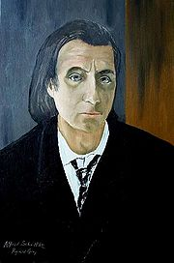
Alfred Schnittke kuuluu aika pieneen ryhmään Neuvostoliitossa syntyneitä tunnettuja säveltäjiä. Hänen isänsä oli venäläinen juutalainen mutta syntynyt Saksassa. Ehkä taustansa takia säveltäjä joutui välillä kahnauksiin viranomaisten ja säveltäjäliiton kanssa. Hän muuttikin myöhemmin Saksaan ja kuoli Hampurissa.

OFM 24.11.12 klo. 20.00 “Feliz cumpliaños”, johtajana Octav Calleya, Raluca Oatu, piano
George Enescu (1881-1955, RO): Rapsodia rumana no. 1
Joaquin Turina (1882-1949, E): Rapsodia sinfonica op. 66 (pianosoolo)
Isaac Albéniz (1860-1909, E): Rapsodia española (piano ja orkesteri)
Ludwig van Beethoven (1770-1828, D): Sinfonia no. 3 “Eroica”
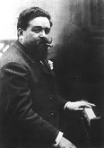
Päivänsankari on romanialaissyntyinen illan kapellimestari Octav Calleya, Malagan konservatorion professori ja OFM:n johtava hahmo.
Toinen sankari on hurjapäinen pianisti Isaac Albéniz, josta tuli suuri Espanjan uudemman musiikin kehittäjä. Lisäksi kuullaan mm. Beethovenin sankarisinfonia, no. 3.

OFM 22.12.12 klo. 20.00 Navidad, johtajana Edmon Colomer
Viime vuosien tapaan joulukonsertin ohjelma on kevyehkö mutta samalla juhlava. Ohjelma muistuttaa myös siitä, että katalonialaisen Xavier Montsalvatgen syntymästä on kulunut 100 vuotta. Ohjelma päättyy yhteislauluun Jouluyö juhlayö.
E. Humperdinck: Hänsel und Gretel: Preludio,
X. Montsalvatge: Canto espiritual,
G.F. Händel / W.A. Mozart: In cordis jubilo,
J. Noyon: Marche des rois,
C. Geoffray: Venez mes enfants,
J. Rutter: Star carol,
Suosittuja joululauluja, sovittanut A. Guinovart.

Kaleva järjestää bussikuljetuksen näihin konsertteihin. Hinnat ovat samat kuin keväällä eli 30€ jäseniltä ja 35€ vierailta, joulukonserttiin 45€/50€.
Ilmoittautuminen viimeistään konserttia edeltävän viikon perjantaina Leif Åströmille, sähköposti astrom@telefonica.net tai puhelimella 629 098 672 (vasta 27.9 jälkeen) tai +358 505331230 (ennen 26.9).
Kastanja- ja sieniretki Rondan vuorille 26.10.2012
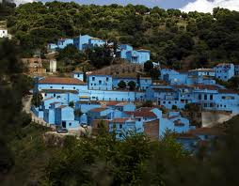
Rondan vuoristossa sijaitseva Valle del Genal on kuuluisa kastanjoistaan, jotka ovat pohjana yhdelle laakson tärkeimmistä elinkeinoista ja myöskin paikalliselle ruokakulttuurille. Esim. Cartajiman kylässä postinkantaja ja kunnan virkamiehet ottavat lokakuussa kuukauden vapaata. Kunta takaa tänä aikana ainoastaan minimipalvelun. Kaikki menevät poimimaan kastanjoita.

Päivän aikana vierailemme kahdessa kylässä. Sienimetsistään kuuluisassa Júzcarissa tutustumme paikallisen museon sieninäyttelyyn sekä muihin nähtävyksiin kuten Espanjan ensimmäiseen foliotehtaaseen, joka aloitti toimintansa jo v. 1731. Júzcar on myös kuuluisa smurffi-kylä. Smurffithan olivat alunpitäen animaatiosarja, joka kertoi sadoista pienistä murffeista, jotka olivat kolmen omenan korkuisia ja asustivat sienikylässä. Júzcar sienitraditioineen on oikea kylä murffien kodiksi. Viime vuonna se maalattiin siniseksi Murffi-elokuvaa varten. Kylä on päättänyt pitää kaikki talot sinisenä. Júzcarin kunnan edustaja toivottaa meidät tervetulleeksi, minkä jälkeen tutustumme kylään.
Júzcarin jälkeen vierailemme Cartajiman kylässä, jossa tutustumme tarkemmin kastanjoihin ja nautimme paikallisen lounaan ravintolassa Los Castaños, jossa saamme pienen selvityksen kastanjoista.
Tätä Kimmo Sahlmanin vetämää retkeä varten on hyvä varata mukaan jotain lämmintä kaiken varalle …
Kimmo yrittää järjestää myös sieni- ja kastanjaruokien keittokurssin, mikäli onnistuu löytämään sopivan opetuskeittiön.
Retken hinta ja muut tarkemmat yksityiskohdat kerrotaan lokakuun jäsentiedotteessa sekä nettisivuillamme.
Ilmoittautuminen Kalevan nettisivujen kautta tai La Perlaan (ei suoraan Kimmolle). Lähtö: Biblioteca, Arroyo del Miel klo 10.00, josta ajamme käänteistä konserttibussireittiä.

Auringon värejä: Pianomusiikkia Espanjasta ja Ranskasta
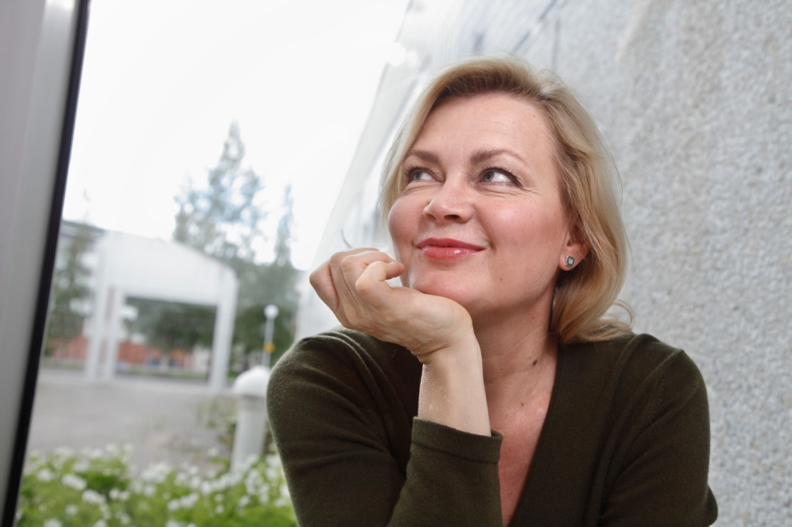
Pianotaiteilija Eeva Havulehdon konsertti, Castillo Bil-Bil, Benalmádena, 15.11. klo 19
Ranskalaisen pianomusiikin tulkitsijana tunnetun pianisti Eeva Havulehdon konsertin säveltäjiä ovat Claude Debussy, Isaac Albéniz sekä Jean Sibelius. Luvassa on värikylläistä ja tunnelmallista musiikkia syksyn pimenevään iltaan.
Konsertti juhlistaa Claude Debussyn juhlavuotta 2012. Siltoja Debussyn ja Albénizin välillä on molempiin suuntiin: Debussy arvosti suuresti Albénizin sävellyksiä ja Debussyn vaikutus Albénizin sävelkieleen on puolestaan mitä ilmeisin. Konsertin sävellykset syntyivät samoihin aikoihin, vuosien 1905-1910 aikana.
Isaac Manuel Francisco Albéniz, espanjalainen pianisti ja säveltäjä, syntyi Camprodonissa, Kataloniassa ja esiintyi ensimmäistä kertaa nelivuotiaana. Hänen pianomusiikissaan on vaikutteita espanjalaisesta kansanmusiikista. Hän opiskeli muun muassa Madridissa, Leipzigissä ja Brysselissä. Vuonna 1883 Albéniz tapasi säveltäjä Felipe Pedrellin, joka inspiroi häntä säveltämään espanjalaisesta kansanmusiikista vaikutteita saanutta musiikkia, kuten Suite Españolan.
Eeva Havulehto on opiskellut Lohjan musiikkiopistossa ja Turun konservatoriossa sekä Sibelius-Akatemiassa opettajanaan professori Matti Raekallion. Ensikonsertin hän piti Helsingissä vuonna 1992.
Eeva Havulehto on osallistunut menestyksekkäästi pianokilpailuihin voittaen mm. I palkinnon Ilmari Hannikainen –kilpailussa 1987, jaetun toisen palkinnon Maj Lind –kilpailussa 1988 ja III palkinnon kansainvälisessä Mozart-kilpailussa (Sarrebourg, Ranska) 1991.
Havulehto on pitänyt lukuisia resitaaleja ja solistiesiintymisiä eri puolella Suomea mm. Turun Musiikkijuhlilla, Sibelius-Akatemian ja Solistiyhdistyksen konserttisarjoissa sekä Espoon kansainvälisillä pianoviikoilla. Hän on soittanut kamarimusiikkikonserteissa mm. Sinfonia Lahden ja Oulu Sinfonian muusikoiden kanssa sekä ulkomailla mm. Virossa, Italiassa ja Venäjällä. Eeva Havulehto on esittänyt myös koko Maurice Ravelin soolopianotuotannon konserttisarjoina Helsingissä ja Turussa.
Havulehto on toiminut pianonsoiton lehtorina Oulun konservatoriossa vuodesta 2005 oltuaan sitä ennen lehtorina Lahden konservatoriossa vuosina 1995-2005. Hänelle on myönnetty vuosina 2000 ja 2010 puolivuotinen työskentely-apuraha.

Kulttuurin tarjonnan ja kulutuksen kohtaaminen Aurinkorannikolla
Anu Kytömäen opinnäytetyö syksyllä 2012, josta hän kertoo seuraavaa:
Olen kulttuurituotannon aikuisopiskelija Humanistisesta ammattikorkeakoulusta. Kerään syys-lokakuun aikana aineistoa opinnäytetyöhöni, jonka aiheena on suomalaisen kulttuuriyhdistystoiminnan tarjonnan ja suomalaisen kulttuurinkuluttajan tarpeen kohtaaminen Espanjan Aurinkorannikolla. Opinnäytetyössäni keskityn kulttuurin kuluttajan, kulttuurin tuottajan sekä kulttuuriyhdistysten näkökulmaan.
Tarkoituksenani on selvittää suomalaisten kulttuurin kuluttamistapoja ja sitä, millainen on tyypillinen kulttuuriyhdistyksen jäsen Aurinkorannikolla. Lisäksi yritän selvittää, miten hyvin yhdistysten tarjonta vastaa hänen tarpeisiinsa. Kulttuuryhdistyksille opinnäytetyöni pyrkii tarjoamaan materiaalia oman toimintansa arvioimiseen ja kehittämiseen sekä mahdollisen yhteistyöverkoston rakentamiseen eri yhdistysten kesken. Kulttuurin tuottajille eli taiteilijoille tarjoan mahdollisuuden tuoda esille omia näkemyksiään paikallisesta kulttuurielämästä taiteilijan näkökulmasta.
Tutkimusmenetelminä käytän haastatteluja, kävijäkyselyitä sekä osallistuvaa havainnointia tutustuessani yhdistysten toimintaan ja tapahtumiin. Haastateltaviksi pyrin saamaan niin kulttuurin kuluttajia, kulttuurin tuottajia, yhdistystoimijoita kuin ei-kävijöitäkin eri ikäryhmistä. Kulttuuriyhdistys Kalevan puolesta tulen tekemään kyselyn, jossa kartoitan jäsenten tyytyväisyyttä yhdistyksen tarjontaan.
Aiheesta kiinnostuneet kulttuurin ystävät voivat halutessaan ottaa yhteyttä minuun ja ilmoittautua haastateltaviksi tai ehdottaa henkilöitä, joita aiheeseen liittyen kannattaisi haastatella. Minuun saa yhteyden parhaiten sähköpostitse osoitteella anu.kyto@gmail.com.
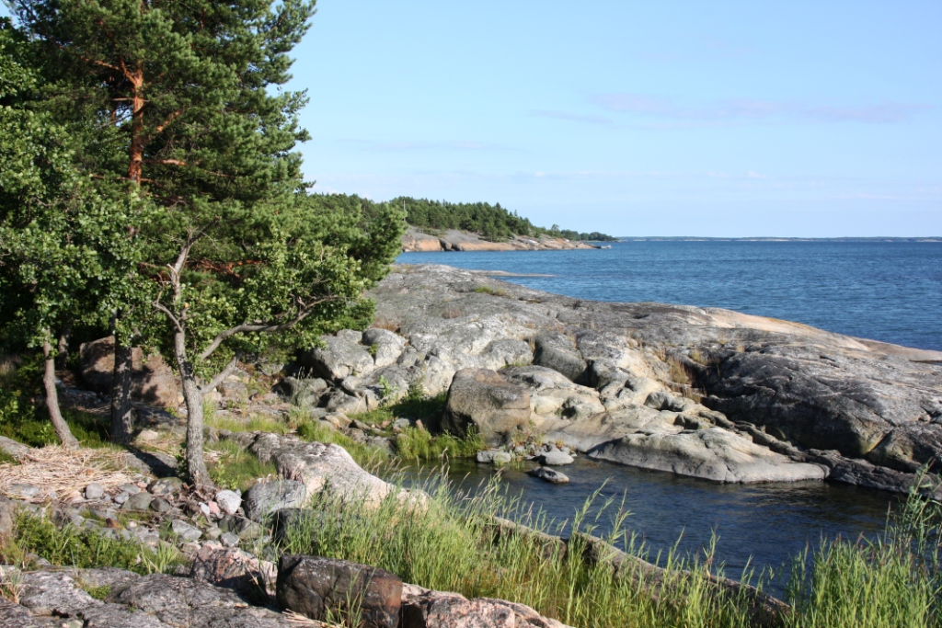

Isla del Sol

